Ubiquiti airMAX – Configuración de PoE en modo puente

**Opción A.** Forma tradicional de conectar dos dispositivos que llevan PoE (requiere un switch o router).

[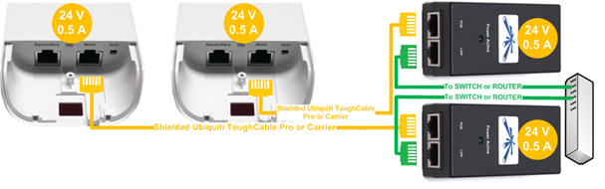](http://conocimiento.syscom.mx/wp-content/uploads/2017/09/pic1.png)

**Opción B.** Dos dispositivos (PoE Passthrough) un solo PoE.

**Nota:** Esto se puede conectar cuando un radio Ubiquiti tiene un segundo puerto de Ethernet para activarlo. Cuando está activado el dispositivo permite pasar la energía al Ethernet (PoE) que va del puerto principal al secundario, alimentando únicamente a un solo dispositivo.

Dentro de la consola de configuración airOS entre a la pestaña ***Advanced* > *Advanced Ethernet Settings > PoE Passthrough [X] Enable***.

“Para poder hacer la conexión correcta de varios dispositivos en modo puente es necesario tomar en cuenta estas características: el PoE se debe de manejar de 24 V con 1 A.”

[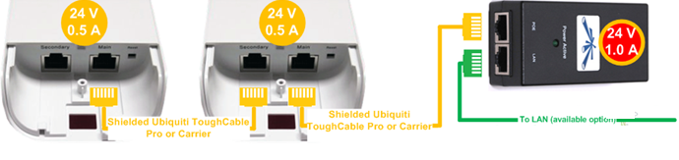](http://conocimiento.syscom.mx/wp-content/uploads/2017/09/pic2.png)

**Opción C.** Dos dispositivos de PoE en modo puente

**Nota:** No necesariamente requiere un switch o router.

[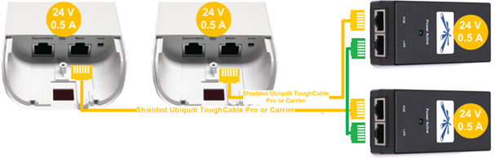](http://conocimiento.syscom.mx/wp-content/uploads/2017/09/pic3.png)

**Opción D.** Usando de 3 a 4 dispositivos de PoE en modo puente.

**Nota:** Esto se puede conectar cuando 2 radios Ubiquiti tiene un segundo puerto de Ethernet para activarlo. Cuando está activado el dispositivo permite pasar la energía al Ethernet (PoE) que va del puerto principal al secundario, alimentando así un dispositivo adicional.

Dentro de la consola de configuración AirOS entre a la pestaña ***Advanced* > *Advanced Ethernet Settings > PoE Passthrough [X] Enable***.

[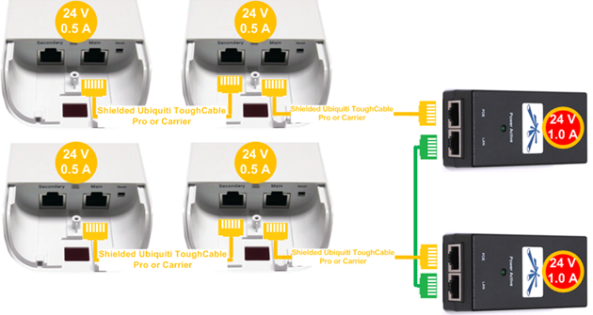](http://conocimiento.syscom.mx/wp-content/uploads/2017/09/pic4.png)